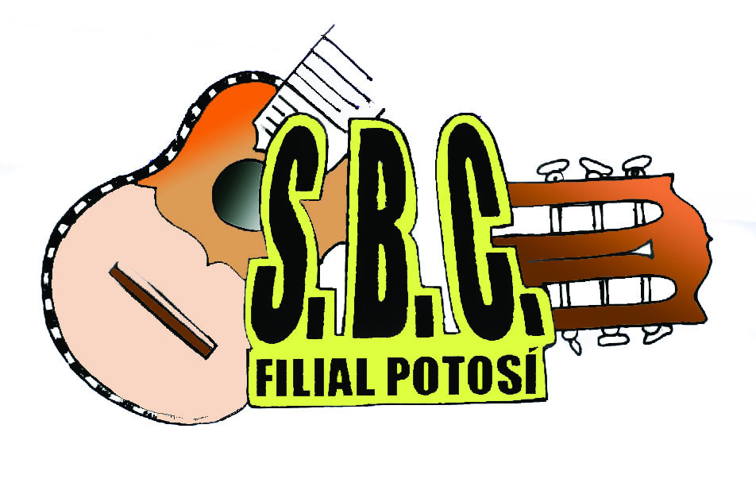

SOCIEDAD BOLIVIANA DEL CHARANGO
(Filial Potosí)

I. Congreso Internacional del Charango
VII. Encuentro Internacional de Charanguistas
Maestro “Willy Loredo”

Nombre y Apellidos:

Nº del C.I. de Identidad o Pasaporte:

País de Procedencia:

Dirección Domicilio:

Telf.:

E-mail:

Interprete Constructor Investigador

Información Adicional:

